รายงานการปฏิบัติราชการประจำเดือน
ข้อมูล ณ วันที่ 31 มีนาคม 2567

รายงานการปฏิบัติราชการประจำเดือน มีนาคม พ.ศ.2567
ประจำปีงบประมาณ พ.ศ. 2567
ตรวจคนเข้าเมืองจังหวัดพระนครศรีอยุธยา

1. งานสืบสวนปราบปราม
วันที่ 7 มีนาคม 2567 เวลา 19.00 น. ภายใต้การอำนวยการของ พ.ต.อ.สถิตย์ วิชัยกุล ผกก.ตม.จว.พระนครศรีอยุธยา นำโดย พ.ต.ท.พงศธร รักษาทิพย์ รอง ผกก.ตม.จว.พระนครศรีอยุธยา และ ว่าที่ พ.ต.ต.ชานนท์ คำบุรี สว.ตม.จว.พระนครศรีอยุธยา พร้อมชุดสืบสวนปราบปราม ร่วมกับ กก.สส.บก.ตม.3 ร่วมปล่อยแถวปฏิบัติการตามมาตรการการตรวจค้นสถานบริการ เพื่อป้องปรามการก่ออาชญากรรมในชีวิต ร่างกาย และทรัพย์สินของประชาชน และการแก้ไขปัญหาการแพร่ระบาดของยาเสพติดให้โทษ และปัญหาการค้ามนุษย์ในสถานบริการ
บก.ตม.3 วงรอบ เดือน มีนาคม 2567 ในเขตพื้นที่รับผิดชอบ

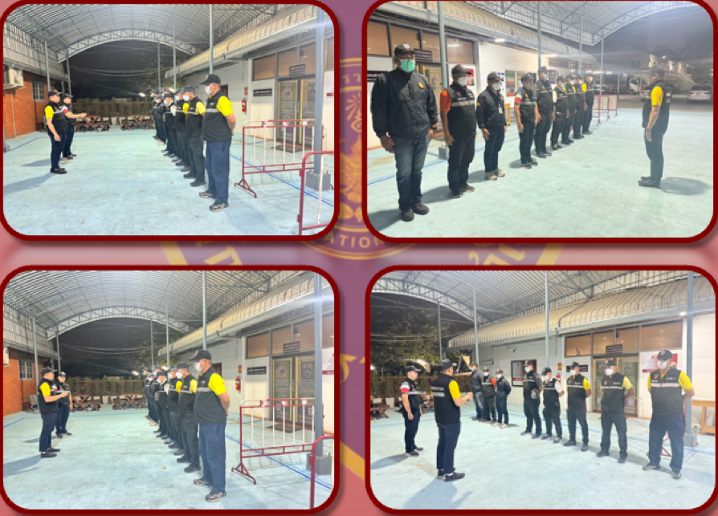
วันที่ 7 มีนาคม 2567 เวลา 20.00 น. น. ภายใต้การอำนวยการของ พ.ต.อ.สถิตย์ วิชัยกุล ผกก.ตม.จว.พระนครศรีอยุธยา นำโดย พ.ต.ท.พงศธร รักษาทิพย์ รอง ผกก.ตม.จว.พระนครศรีอยุธยา และ ว่าที่ พ.ต.ต.ชานนท์ คำบุรี สว.ตม.จว.พระนครศรีอยุธยา พร้อมชุดสืบสวนปราบปราม ร่วมกับ กก.สส.บก.ตม.3 ร่วมปฏิบัติการตามมาตรการการตรวจค้นสถานบริการ เพื่อป้องปรามการก่ออาชญากรรมในชีวิต ร่างกาย และทรัพย์สินของประชาชน และการแก้ไขปัญหาการแพร่ระบาดของยาเสพติดให้โทษ และปัญหาการค้ามนุษย์ในสถานบริการ บก.ตม.3 วงรอบเดือนมีนาคม 2567 ในพื้นที่รับผิดชอบ ดังนี้
ร้านนธีคาราโอเกะ นวด เลขที่ 15/19 ม.3 ต.ขวัญเมือง อ.บางปะหัน จว.พระนครศรีอยุธยา
ผลการตรวจสอบ พบว่ามี นางสาว อรวรรณ อุประเสน แสดงตนเป็นเจ้าของและผู้ดูแล ได้รับใบอนุญาตประกอบกิจการถูกต้อง มีพนักงานเป็นคนไทย จำนวน 5 คน ไม่พบการกระทำความผิดแต่อย่างใด

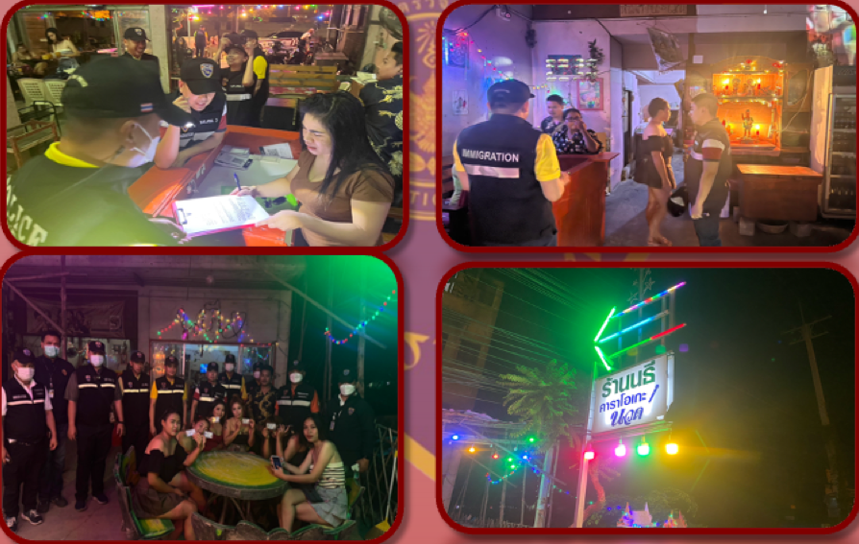

วันที่ 7 มีนาคม 2567 เวลา 20.00 น. น. ภายใต้การอำนวยการของ พ.ต.อ.สถิตย์ วิชัยกุล ผกก.ตม.จว.พระนครศรีอยุธยา นำโดย พ.ต.ท.พงศธร รักษาทิพย์ รอง ผกก.ตม.จว.พระนครศรีอยุธยา และ ว่าที่ พ.ต.ต.ชานนท์ คำบุรี สว.ตม.จว.พระนครศรีอยุธยา พร้อมชุดสืบสวนปราบปราม ร่วมกับ กก.สส.บก.ตม.3 ร่วมปฏิบัติการตามมาตรการการตรวจค้นสถานบริการ เพื่อป้องปรามการก่ออาชญากรรมในชีวิต ร่างกาย และทรัพย์สินของประชาชน และการแก้ไขปัญหาการแพร่ระบาดของยาเสพติดให้โทษ และปัญหาการค้ามนุษย์ในสถานบริการ บก.ตม.3 วงรอบเดือนมีนาคม 2567 ในพื้นที่รับผิดชอบ ดังนี้
ร้านเอ็นจอยคาราโอเกะ เลขที่ 15/18 ม.3 ต.ขวัญเมือง อ.บางปะหัน จว.พระนครศรีอยุธยา
ผลการตรวจสอบ พบว่ามี นางสาวจิตอารีย์ นันทะบุตร แสดงตนเป็นเจ้าของและผู้ดูแล พบว่าได้รับใบอนุญาตประกอบกิจการถูกต้อง มีพนักงานเป็นคนไทย จำนวน 7 คน ไม่พบการกระทำความผิดแต่อย่างใด

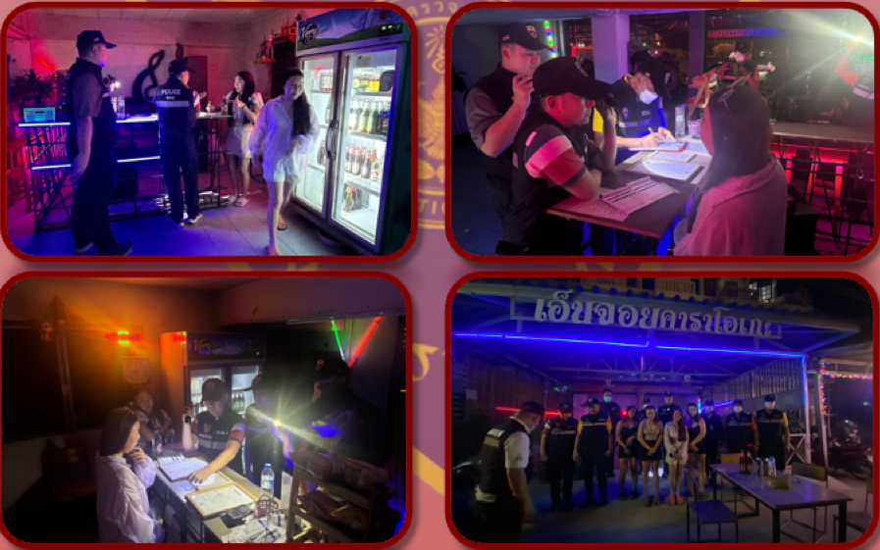

วันที่ 12 มีนาคม 2567 เวลา 00.30 น. ภายใต้การอำนวยการของ พ.ต.อ.สถิตย์ วิชัยกุล ผกก.ตม.จว.พระนครศรีอยุธยา พ.ต.ท.พงศธร รักษาทิพย์ รอง ผกก.ตม.จว.พระนครศรีอยุธยา นำโดย ว่าที่ พ.ต.ต.ชานนท์ คำบุรี สว.ตม.จว.พระนครศรีอยุธยา พร้อมชุดสืบสวนปราบปราม ร่วมกับ ส.ทล.1 กก.1 บก.ทล.(อยุธยา) และ สภ.มหาราช
จับกุม นายธีรภัทร ทองเนื้ออินทร์ อายุ 30 ปี ที่อยู่ 39 ม.7 ต.บ่อทอง อ.บางระกำ จว.พิษณุโลก (ผู้ขับขี่) เลขประจำตัวประชาชน 1 1037 01186 68 2 พร้อมคนต่างด้าวสัญชาติเมียนมา จำนวน 11 ราย โดยกล่าวหาว่า “รู้ว่าคนต่างด้าวคนใดเข้ามาในราชอาณาจักรโดยฝ่าฝืนกฎหมาย ให้เข้าพักอาศัย ซ่อนเร้น หรือช่วยด้วยประการใด ๆ เพื่อให้คนต่างด้าวนั้นพ้นจากการถูกจับกุม” และ “เป็นคนต่างด้าวเดินทางเข้ามาและอยู่ในราชอาณาจักรโดยไม่ได้รับอนุญาต”
สถานที่เกิดเหตุ บริเวณ หมู่ 2 ทล.345 ต.น้ำเต้า อ.มหาราช จวงพระนครศรีอยุธยา นำส่ง สภ.มหาราช ดำเนินการตามกฎหมายต่อไป

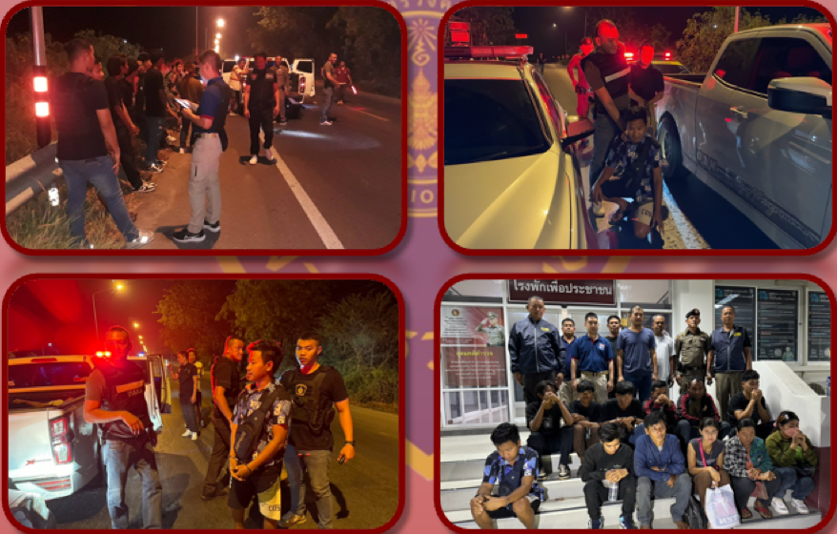
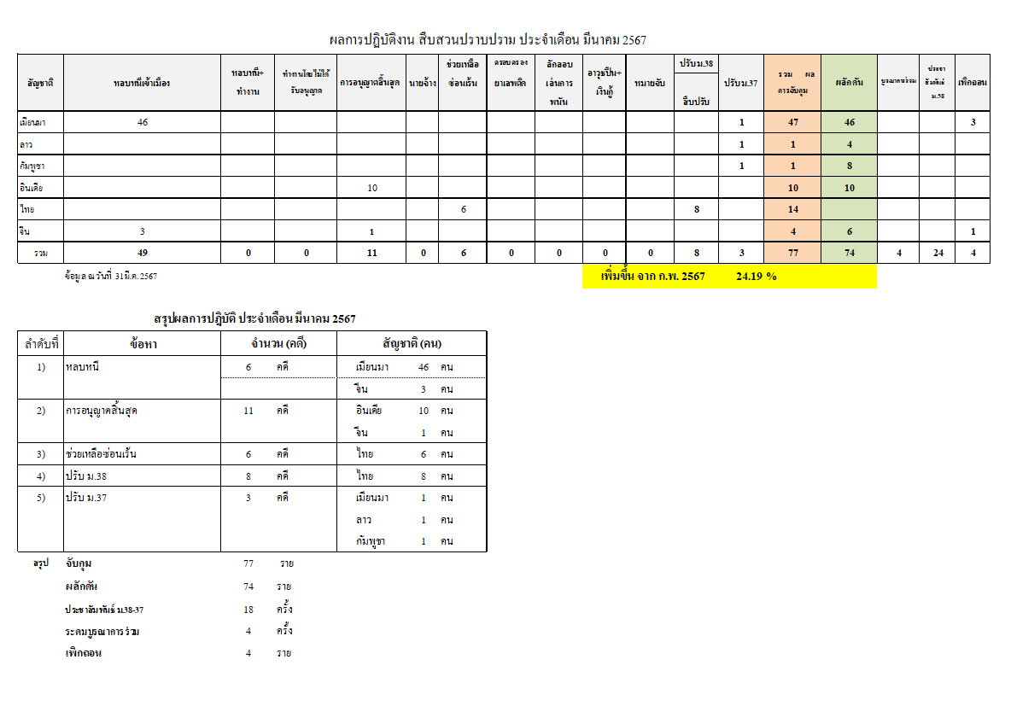

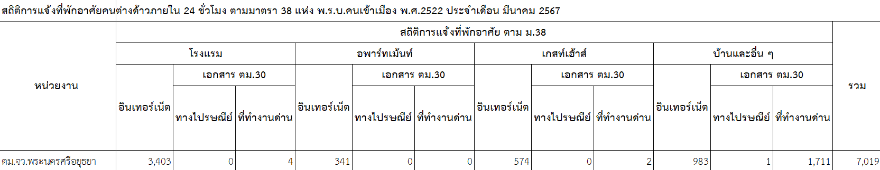

2. งานบริการคนต่างด้าว
วันที่ 7 มีนาคม 2567 เวลา 11.30 น. ภายใต้การอำนวยการของ พ.ต.อ.สถิตย์ วิชัยกุล ผกก.ตม.จว.พระนครศรีอยุธยา พ.ต.ท.พงศธร รักษาทิพย์ รอง ผกก.ตม.จว.พระนครศรีอยุธยา และ ว่าที่ พ.ต.ต.ชานนท์ คำบุรี สว.ตม.จว.พระนครศรีอยุธยา สั่งการให้ชุดงานบริการคนต่างด้าว ดำเนินการสืบสวนข้อเท็จจริง กรณี MR.PANE KEO ASA อายุ 47 ปี สัญชาติลาว ถือหนังสือเดินทางเลขที่ C2XX4FL3K ได้ยื่นคำร้องขออยู่ต่อฯ เพื่อให้การอุปการะภรรยาคนสัญชาติไทย พักอาศัยบ้านเลขที่ 222/22 ม.1 ต.ชะแมบ อ.วังน้อย จว.พระนครศรีอยุธยา
ผลการสืบสวน และการสอบปากคำพยานผู้ที่เกี่ยวข้อง ให้การยืนยันว่าผู้ร้องได้อยู่กินกันฉันสามีภรรยา และพักอาศัยตามบ้านเลขที่ดังกล่าว จริง

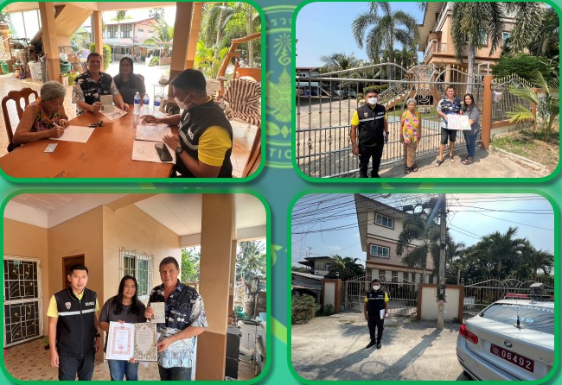

วันที่ 11 มีนาคม 2567 เวลา 12.00 น. ภายใต้การอำนวยการของ พ.ต.อ.สถิตย์ วิชัยกุล ผกก.ตม.จว.พระนครศรีอยุธยา พ.ต.ท.พงศธร รักษาทิพย์ รอง ผกก.ตม.จว.พระนครศรีอยุธยา และ ว่าที่ พ.ต.ต.ชานนท์ คำบุรี สว.ตม.จว.พระนครศรีอยุธยา สั่งการให้งานบริการคนต่างด้าวดำเนินการสืบสวนข้อเท็จจริง จำนวน 1 ราย ดังนี้
MR.ZDENEK KASPAREK อายุ 29 ปี สัญชาติเช็ก ถือหนังสือเดินทางเลขที่ 43013005
ได้ยื่นคำร้องขออยู่ต่อฯ เพื่อเป็นอาสาสมัครให้กับมูลนิธิสยามสัมพันธกิจ คตั้งอยู่เลขที่ 158/142 ม.3 ถ.ศูนย์ราชการวัดใหญ่ ต.คลองสวนพลู อ.พระนครศรีอยุธยา จว.พระนครศรีอยุธยา
ผลการสืบสวนและการสอบปากคำพยานผู้ที่เกี่ยวข้องให้การยืนยันว่าผู้ร้องได้เป็นอาสาสมัครที่มูลนิธิดังกล่าวจริง

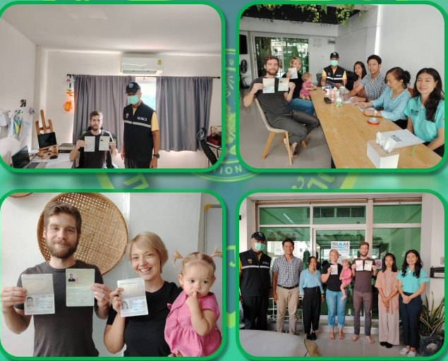

วันที่ 29 มีนาคม 2567 เวลา 10.00 น. ภายใต้การอำนวยการของ พ.ต.อ.สถิตย์ วิชัยกุล ผกก.ตม.จว.พระนครศรีอยุธยา พ.ต.ท.พงศธร รักษาทิพย์ รอง ผกก.ตม.จว.พระนครศรีอยุธยา และ ว่าที่ พ.ต.ต.ชานนท์ คำบุรี สว.ตม.จว.พระนครศรีอยุธยา สั่งการให้งานบริการคนต่างด้าวดำเนินการสืบสวนข้อเท็จจริง จำนวน 1 ราย ดังนี้
MR.YOSHIYASU KAGEHIRO อายุ 55 ปี สัญชาติญี่ปุ่น ถือหนังสือเดินทางเลขที่ TR8292920
ได้ยื่นคำร้องขออยู่ต่อฯ กรณีมีเหตุจำเป็นทางธุรกิจ เพื่อทำงานบริษัท เอ็มซีเอสสตีล จำกัด (มหาชน) สำนักงานตั้งอยู่เลขที่ 70 ม.2 ต.ช้างใหญ่ อ.บางไทร จว.พระนครศรีอยุธยา
ผลการสืบสวนและการสอบปากคำพยานผู้ที่เกี่ยวข้องให้การยืนยันว่าผู้ร้องได้ทำงานที่บริษัทดังกล่าวจริง

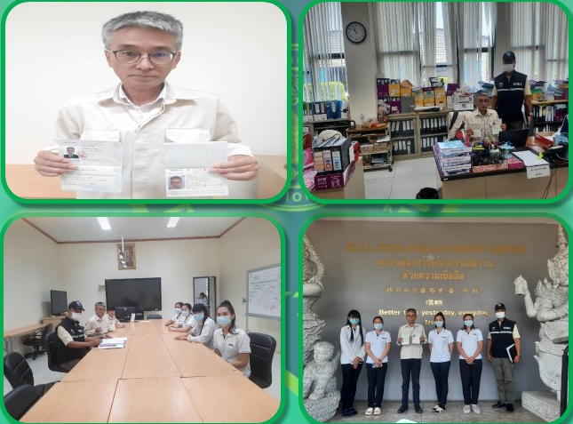

รายงานการอนุญาตให้คนต่างด้าวอยู่ในราชอาณาจักรเป็นการชั่วคราว บก.ตม.3
แยกตามประเภทการยื่นคำขอ ประจำเดือน มีนาคม 2567
ตม.จว.พระนครศรีอยุธยา
ลำดับ | ประเภทการยื่น | อนุญาต | ไม่อนุญาต | เพิกถอน  (ตามแบบ  ตม.83) | อุทธรณ์  (ตามแบบ  ตม.12) | รวม  ทั้งหมด
1 | กรณีมีเหตุจำเป็นทางธุรกิจ | 30 |  |  |  | 30
2 | กรณีมีเหตุจำเป็น จะต้องอยู่ปฏิบัติงานเกี่ยวกับการลงทุนที่ได้รับความเห็นชอบจากกระทรวง ทบวง กรม ที่เกี่ยวข้อง |  |  |  |  | -
3 | กรณีมีเหตุจำเป็นจะต้องอยู่ปฏิบัติงานในส่วนราชการรัฐวิสาหกิจหรือหน่วยงานอื่นของรัฐ |  |  |  |  | -
4 | กรณีเพื่อการท่องเที่ยว | 93 |  |  |  | 93
5 | กรณีเพื่อการลงทุนไม่น้อยกว่า 3 ล้านบาท / ไม่น้อยกว่า 10 ล้านบาท |  |  |  |  | -
6 | กรณีเป็นครูหรืออาจารย์หรือผู้สอนหรือผู้เชี่ยวชาญ หรือบุคลากรทางการศึกษาในสถานศึกษาของรัฐ | 23 |  |  |  | 23
7 | กรณีเป็นครูหรืออาจารย์หรือผู้สอนหรือผู้เชี่ยวชาญ หรือบุคลากรทางการศึกษาในสถานศึกษาของเอกชน | 11 |  |  |  | 11
8 | กรณีเพื่อศึกษาในสถานศึกษาของรัฐ | 39 |  |  |  | 39
9 | กรณีเพื่อศึกษาในสถานศึกษาของเอกชน | 1 |  |  |  | 1
10 | กรณีเพื่อฝึกสอนหรือค้นคว้าวิจัยในสถาบันการศึกษาในราชอาณาจักร หรือสถาบันวิจัย |  |  |  |  | -
11 | กรณีเป็นครอบครัว(เฉพาะบิดามารดา คู่สมรส (ชาย-หญิง) บุตร บุตรบุญธรรม หรือบุตรของคู่สมรส)ของคนต่างด้าว ที่ได้รับอนุญาตให้อยู่ในราชอาณาจักรเป็นการชั่วคราวเพื่อศึกษาในสถานศึกษาตามหลักเกณฑ์ข้อ 8 หรือข้อ 9 |  |  |  |  | -
ลำดับ | ประเภทการยื่น | อนุญาต | ไม่อนุญาต | เพิกถอน  (ตามแบบ  ตม.83) | อุทธรณ์  (ตามแบบ  ตม.12) | รวม  ทั้งหมด
12 | กรณีปฏิบัติหน้าที่สื่อมวลชน |  |  |  |  | -
13 | กรณีศึกษาพระพุทธศาสนา หรือปฏิบัติศาสนกิจ | 4 |  |  |  | 4
14 | กรณีเผยแพร่ศาสนา |  |  |  |  | -
15 | กรณีเป็นช่างฝีมือหรือเป็นผู้เชี่ยวชาญด้านการแพทย์การพยาบาลหรือสาขาวิชาชีพต่างๆ เพื่อถ่ายทอดความรู้ให้กับคนไทย |  |  |  |  | -
16 | กรณีเพื่อติดตั้งหรือซ่อมแซมเครื่องจักรอากาศยาน หรือเรือเดินทะเล |  |  |  |  | -
17 | กรณีเป็นนักแสดง นักร้อง นักดนตรีประจำโรงแรมหรือประจำบริษัทที่ประกอบธุรกิจบันเทิงในประเทศไทยซึ่งมีทุนจดทะเบียนชำระแล้วไม่น้อยกว่า 20 ล้านบาท |  |  |  |  | -
18 | กรณีเป็นครอบครัว(เฉพาะบิดามารดา คู่สมรส (ชาย-หญิง) บุตร บุตรบุญธรรม หรือบุตรของคู่สมรส)ของผู้มีสัญชาติไทย | 31 |  |  |  | 31
19 | กรณีเป็นครอบครัว(เฉพาะบิดามารดา คู่สมรส (ชาย-หญิง) บุตร บุตรบุญธรรม หรือบุตรของคู่สมรส) ของผู้มีถิ่นที่อยู่ในราชอาณาจักร |  |  |  |  | -
20 | กรณีเป็นครอบครัวของคนต่างด้าวที่ได้รับอนุญาตให้อยู่ในราชอาณาจักรเป็นการชั่วคราวตามหลักเกณฑ์ ข้อ 1, 2, 3, 5, 6, 7, 10, 12, 13, 14, 15, 16, 17, 21, 22, 26, 29 หรือมาตรา 34(1), (2) และ(7) รวมทั้งครอบครัว ของคนต่างด้าวผู้ได้รับการตรวจลงตราประเภทคนอยู่ชั่วคราว โดยมีอักษร “A” (เอ) ต่อท้ายรหัสกำกับตามวัตถุประสงค์ที่เดินทาง เข้ามา (เฉพาะบิดามารดา คู่สมรส (ชาย-หญิง) บุตร บุตรบุญธรรม หรือบุตรของคู่สมรส)ยกเว้นการตรวจลงตรา ประเภทคนอยู่ชั่วคราว Non-Immigrant รหัส L-A | 7 |  |  |  | 7
ลำดับ | ประเภทการยื่น | อนุญาต | ไม่อนุญาต | เพิกถอน  (ตามแบบ  ตม.83) | อุทธรณ์  (ตามแบบ  ตม.12) | รวม  ทั้งหมด
21 | กรณีมีเหตุจำเป็นจะต้องอยู่ปฏิบัติงานในองค์การกุศลสาธารณะองค์การเอกชนต่างประเทศ มูลนิธิสมาคมหอการค้าต่างประเทศสภาหอการค้าแห่งประเทศไทยหรือสภาอุตสาหกรรมแห่งประเทศไทย | 1 |  |  |  | 1
22 | กรณีใช้ชีวิตในบั้นปลาย | 12 |  |  |  | 12
23 | กรณีเพื่อกลับภูมิลำเนาเดิมของผู้เคยมีสัญชาติไทยหรือของผู้ที่มีบิดาหรือมารดาเป็นบุคคลสัญชาติไทย หรือเคยมีสัญชาติไทย |  |  |  |  | -
24 | กรณีเพื่อเยี่ยมคู่สมรส (ชาย-หญิง) หรือเยี่ยมบุตรซึ่งมีสัญชาติไทย | 17 |  |  |  | 17
25 | กรณีเพื่อรับการรักษาพยาบาล หรือการพักฟื้น หรือเพื่อดูแลผู้ป่วย |  |  |  |  | -
26 | กรณีเพื่อการดำเนินคดีหรือดำเนินกระบวนพิจารณาอันเกี่ยวกับคดี | 1 |  |  |  | 1
27 | กรณีปฏิบัติหน้าที่หรือภารกิจให้แก่ส่วนราชการ หรือรัฐวิสาหกิจ หรือหน่วยงานอื่นของรัฐ หรือสถานทูต หรือสถานกงสุล หรือองค์การระหว่างประเทศ |  |  |  |  | -
28 | กรณีมีเหตุจำเป็นโดยมีสถานทูต หรือสถานกงสุล ให้การรับรองและร้องขอ |  |  |  |  | -
29 | กรณีเพื่อพิสูจน์สัญชาติ |  |  |  |  | -
30 | กรณีเป็นนักแสดง นักร้อง นักดนตรี ผู้ควบคุมการแสดง ตลอดจนผู้มีหน้าที่เกี่ยวข้องกับการแสดงเพื่อการบันเทิงหรือมหรสพ โดยมาเปิดการแสดงเป็นชั่วครั้งคราว |  |  |  |  | -
31 | กรณีเป็นผู้ควบคุมพาหนะและคนประจำพาหนะที่เข้ามายังท่า สถานี หรือท้องที่ในราชอาณาจักรและยังไม่สามารถเดินทางออกนอกราชอาณาจักรได้ |  |  |  |  | -
32 | กรณีเป็นนักกีฬาอาชีพ หรือบุคลากรที่เกี่ยวข้องด้านกีฬาอาชีพ |  |  |  |  | -
ลำดับ | ประเภทการยื่น | อนุญาต | ไม่อนุญาต | เพิกถอน  (ตามแบบ  ตม.83) | อุทธรณ์  (ตามแบบ  ตม.12) | รวม  ทั้งหมด
33 | การลงทุนหรือการอื่นที่เกี่ยวกับการลงทุน ภายใต้บังคับกฎหมายว่าด้วยการส่งเสริมการลงทุน | 105 |  |  |  | 105
34 | กรณีคนต่างด้าวซึ่งได้รับสิทธิตามนัยมาตรา 69 แห่ง พระราชบัญญัตปิโตรเลียม พ.ศ.2514 |  |  |  |  | -
35 | กรณีคนต่างด้าวซึ่งได้รับสิทธิตามนัยมาตรา 45 แห่ง พ.ร.บ.การนิคมอุตสาหกรรมแห่งประเทศไทย พ.ศ.2522 | 14 |  |  |  | 14
36 | กรณีพิเศษสำหรับผู้เชี่ยวชาญทักษะสูง นักลงทุน ผู้บริหารระดับสูง และผู้ประกอบการวิสาหกิจเริ่มต้น (SMART VISA) |  |  |  |  | -
37 | กรณีปฏิบัติหน้าที่ทางการทูตหรือกงสุล/ปฏิบัติหน้าที่ทางราชการที่ได้รับ อำนวยความสะดวกตามมาตรา 15 |  |  |  |  | -
38 | Thailand Privilege card (PE) |  |  |  |  | -
 | รวม | 389 | - | - | - | 389

สถิติการรับแจ้งอยู่ในราชอาณาจักรเกิน 90 วัน
ประจำเดือน มีนาคม 2567
ลำ  ดับ | สัญชาติ  ภาษาไทย | สัญชาติ  ภาษาอังกฤษ | ช่องทาง |  |  |  |  | รวม
ลำ  ดับ | สัญชาติ  ภาษาไทย | สัญชาติ  ภาษาอังกฤษ | ยื่นด้วย  ตนเอง | มอบให้ผู้อื่น  ยื่นแทน | ไปรษณีย์ | เว็บไซต์ | แอป  พลิเคชัน | รวม
1 | กัมพูชา | CAMBODIAN | 2,801 |  |  | 2 |  | 2,803
2 | เกาหลีใต้ | SOUTH KOREAN | 5 |  |  | 1 |  | 6
3 | แคนาเดียน | CANADIAN | 2 |  |  |  |  | 2
4 | แคเมอรูน | CAMEROONIAN | 2 |  |  |  |  | 2
5 | จีน | CHINESE | 76 |  |  | 15 |  | 91
6 | ซาอุดีอาระเบีย | SAUDI ARABIAN | 1 |  |  |  |  | 1
7 | ญี่ปุ่น | JAPANESE | 160 |  |  | 87 |  | 247
8 | ดัตช์ | DUTCH | 2 |  |  |  |  | 2
9 | เดนมาร์ก | DANISH | 1 |  |  |  |  | 1
10 | ไต้หวัน | TAIWANESE | 4 |  |  | 1 |  | 5
11 | เนเธอร์แลนด์ | NETHERLANDS |  |  |  | 1 |  | 1
12 | ไนจีเรียน | NIGERIAN | 1 |  |  |  |  | 1
13 | บริติช | BRITISH | 11 |  |  | 3 |  | 14
14 | บังกลาเทศ | BANGLADESH | 5 |  |  | 4 |  | 9
15 | เบลเยียม | BELGIAN | 3 |  |  | 1 |  | 4
16 | ปากีสถาน | PAKISTAN | 3 |  |  |  |  | 3
17 | ฝรั่งเศส | FRENCH | 3 |  |  | 1 |  | 4
18 | ฟินแลนด์ | FINNISH | 2 |  |  |  |  | 2
19 | ฟิลิปปิน | PHILIPPINE | 71 |  |  | 17 |  | 88
20 | ภูฎาน | BHUTANESE | 1 |  |  |  |  | 1
21 | มาเลเซีย | MALAYSIAN | 4 |  |  | 2 |  | 6
22 | พม่า | MYANMAR | 7,375 |  |  | 84 |  | 7,459
ลำ  ดับ | สัญชาติ  ภาษาไทย | สัญชาติ  ภาษาอังกฤษ | ช่องทาง |  |  |  |  | รวม
ลำ  ดับ | สัญชาติ  ภาษาไทย | สัญชาติ  ภาษาอังกฤษ | ยื่นด้วย  ตนเอง | มอบให้ผู้อื่น  ยื่นแทน | ไปรษณีย์ | เว็บไซต์ | แอป  พลิเคชัน | รวม
23 | โมร็อกโก | MOROCCAN | 1 |  |  |  |  | 1
24 | ยูเครนเนียน | UKRANIAN | 5 |  |  | 1 |  | 6
25 | เยอรมัน | GERMAN | 10 |  |  | 2 |  | 12
26 | รัสเซีย | RUSSIAN | 3 |  |  | 1 |  | 4
27 | ลาว | LAO | 915 |  |  | 5 |  | 920
28 | ไลบีเรีย | LIBERIAN | 1 |  |  |  |  | 1
29 | เวียดนาม | VIETNAMESE | 15 |  |  | 6 |  | 21
30 | ศรีลังกา | SRI LANKAN | 8 |  |  |  |  | 8
31 | สโลวัก | SLOVAK | 1 |  |  |  |  | 1
32 | สวิส | SWISS | 1 |  |  |  |  | 1
33 | สวีเดน | SWEDISH | 2 |  |  |  |  | 2
34 | สิงคโปร์ | SINGAPOREAN | 1 |  |  |  |  | 1
35 | อเมริกัน | AMERICAN | 12 |  |  | 2 |  | 14
36 | ออสเตรเลีย | AUSTRALIAN | 5 |  |  | 1 |  | 6
37 | อิตาลี | ITALIAN | 4 |  |  |  |  | 4
38 | อินเดีย | INDIAN | 86 |  |  | 61 |  | 147
39 | อินโดนีเซีย | INDONESIAN | 2 |  |  | 2 |  | 4
40 | อิสราเอล | ISRAELI | 1 |  |  |  |  | 1
41 | อิหร่าน | IRANIAN | 4 |  |  |  |  | 4
42 | อียิปต์ | EGYPTIAN | 1 |  |  |  |  | 1
43 | แอฟริกาใต้ | SOUTH AFRICAN | 3 |  |  | 1 |  | 4
44 | แอลบาเนีย | ALBANIAN | 1 |  |  |  |  | 1
45 | ฮ่องกง | CHINA-HONG KONG | 1 |  |  | 1 |  | 2
 | รวม |  | 11,616 | 0 | 0 | 302 | 0 | 11,918
3. งานอำนวยการ
วันที่ 27 มี.ค. 2567 เวลา 09.30 น. งานอำนวยการ ร่วมกับจัดหางานจังหวัดพระนครศรีอยุธยา จัดโครงการเสริมสร้างการรับรู้ให้กับนายจ้าง/สถานประกอบการ แรงงานต่างด้าว และองค์กรภาคีเครือข่าย โดย พ.ต.อ.สถิตย์ วิชัยกุล ผกก.ตม.จว.พระนครศรีอยุธยา เป็นวิทยากรบรรยายในหัวข้อ “พ.ร.บ.คนเข้าเมือง พ.ศ.2522 กับการ
ตรวจลงตราและการขออยู่ต่อในราชอาณาจักรเป็นการชั่วคราว” ณ โรงแรม เดอะคาวาลิ คาซ่า รีสอร์ท ต.บ้านเกาะ อ.พระนครศรีอยุธยา จว.พระนครศรีอยุธยา
